

**NORTHEASTERN**

**UNIVERSITY**

博士学位论文

DOCTORAL DISSERTATION

|  |  |
| --- | --- |
| 论文题目 | 二维材料狄拉克锥电子结构形成的“分组耦合”机制 |
| 作 者 | 秦XX |
| 学 号 | XXXXXXX |
| 学 院 | 材料科学与工程学院 |
| 专 业 | 材料物理与化学 |
| 指导教师 | 李XX |

二0一七年十二月

分类号 密级

UDC

学 位 论 文

二维材料狄拉克锥电子结构形成的“分组耦合”机制

|  |  |  |  |  |  |
| --- | --- | --- | --- | --- | --- |
| 作者姓名： | 秦XX | | | | |
| 作者学号： | XXXXXXX | | | | |
| 指导教师： | 李XX 教授 | | | | |
|  | 东北大学材料科学与工程学院 | | | | |
| 申请学位级别： | 博士 | 学科类别： | | 工学 | |
| 学科专业名称： | 材料物理与化学 | | | | |
| 论文提交日期： | 2017年10月 | | 论文答辩日期： | | 2017年12月 |
| 学位授予日期： | 2018年1月 | | 答辩委员会主席： | | XXX 教授 |

东 北 大 学

2017年12月

**A Dissertation in Material Physics and Chemistry**

**Divide-and-couple mechanism of formation of Dirac cone electronic structures in two-dimensional materials**

**by Qin Xx**

**Supervisor: Professor Li Xx**

**Northeastern University**

**December 2017**

独创性声明

本人声明，所呈交的学位论文是在导师的指导下完成的。论文中取得的研究成果除加以标注和致谢的地方外，不包含其他人己经发表或撰写过的研究成果，也不包括本人为获得其他学位而使用过的材料。与我一同工作的同志对本研究所做的任何贡献均己在论文中作了明确的说明并表示谢意。

学位论文作者签名：

签字日期：

学位论文版权使用授权书

本学位论文作者和指导教师完全了解东北大学有关保留、使用学位论文的规定：即学校有权保留并向国家有关部门或机构送交论文的复印件和磁盘，允许论文被查阅和借阅。本人同意东北大学可以将学位论文的全部或部分内容编入有关数据库进行检索、交流。

作者和导师同意网上交流的时间为作者获得学位后：

半年 □ 一年□ 一年半□ 两年

学位论文作者签名： 导师签名：

签字日期： 签字日期：

摘要

具有狄拉克锥（DC）特性能带结构的二维材料显示许多优异的电学性质，比如极高的电子迁移率，因而二维DC材料具有潜在的纳米电子器件应用前景。然而，只有少数二维材料的能带结构显示DC的特性。本工作结合第一性原理密度泛函理论和紧束缚近似方法研究若干二维材料DC能带结构形成的微观机制和设计准则。探究DC能带结构的成因，不仅可以加深对DC能带结构的理解，也能够指导寻找和设计新的二维DC材料。

本文首先利用密度泛函理论计算获得二维材料的原子几何构型和能带结构，然后通过拟合能带结构获得紧束缚参数，从而获得紧束缚近似描述下的能带结构。通过对紧束缚能带结构的分析，探究材料能带结构的逐步形成过程，进而阐明材料能带结构具有DC的原因。本文利用这种方法分析了t1-SiC、α-石墨炔、g-SiC3和Ag2C64种二维材料及其相似材料和衍生物的DC能带结构，并分别提出了“对耦合”机制、“三耦合”机制、“环耦合”机制和“p-d耦合”机制来解释这4种二维材料的……

……

所以，本文提出的4种机制可以统一称为“分组耦合”机制，该机制提供了解释二维材料DC能带结构成因的通用策略。利用“分组耦合”的方法来解释DC能带结构的成因可以给出能带结构形成过程的清晰图像，因而可以指导人们对能带结构进行调节以及帮助人们预测二维材料的能带结构。

**关键词：**二维材料；电子结构；狄拉克锥；密度泛函理论；紧束缚

Abstract

Two dimensional (2D) materials whose band structures featuring Dirac cone (DC) characteristics possess many intriguing properties, like very high electron mobility, thus implying potential application prospect in nano electronic divices. However, only few portions of 2D materials possess DC band structure. Combining density functional theory and tight-binding method, the present work studied the formation mechanisms and design criteria of the DC band structures of 2D materials. Investigating the origins of the formation of DC band structure not only deepens the understanding for the DC band structure but also helps design and search for new 2D DC materials.

The atom structures and band structures of 2D materials were acquired by the caculations based on density function theory (DFT). Then, the tight binding (TB) parameters were acquired by fitting the results of band structure by DFT, and the band structures calculated by TB are obtained. By TB analysis, we investigated the “step-by-step” formation processes of band structures, then explained the origins of DC band structures. Using this method, we analysed the DC band structures of t1-SiC，α-graphyne，g-SiC3, and Ag2C6, as well as other similar 2D materials and derivatives, and proposed “pair coupling”, “triple coupling”, “ring coupling”, and “p-d coupling” mechanisms to explain the origins of……

Therefore, the four mechanisms proposed can be named uniformly as divide-and-couple mechanism, which gives a general strategy to explain the origins of DC band structures of 2D materials. The method of divide-and-couple used to explain the origin of DC band structure can show clear picture of the formation process of band structure, and then directs ones to tune the band structures as well as helps predict the band structures of 2D materials.

**Keywords：**two-dimensionsal material, electronic structure, Dirac cone, density function theory, tight binding

目录

独创性声明 I

摘要 III

Abstract V

目录 IX

第1章 绪论 1

1.1 二维材料的基本性质 1

1.2 石墨烯的狄拉克锥能带结构和其它拥有狄拉克锥的二维体系 4

1.2.1 石墨烯的狄拉克锥能带结构 4

第2章 计算方法 17

2.1 密度泛函理论 17

2.2 紧束缚近似 20

第3章 二维材料狄拉克锥电子结构形成的 “对耦合”机制 23

3.1 计算方法 23

3.2h-SiC、t1-SiC和t2-SiC原子构型的稳定性 24

3.3 h-SiC的能带结构 25

第7章 结论 95

参考文献 97

附录 109

致谢 I

攻读博士期间发表的论文 II

攻读博士期间获奖与专利 III

作者简介 IV

第1章 绪论

1.1 二维材料的基本性质

自从石墨烯在2004年被合成之后**[1]**，人们对二维材料进行了大量的研究，其中既有实验研究，也有理论研究。除了石墨烯之外，其他一些由单一元素组成的二维材料也吸引了人们的注意。例如，石墨炔**[2-5]**、硅烯**[6-8]**、锗烯**[6]**、磷烯**[9,10]**和硼墨烯**[11,12]**。其中，硅烯**[7]**、黑磷烯**[9]**、硼墨烯**[13]**和某些石墨炔**[3,5]**已经在实验上被合成出来。

……

总之，二维材料具有许多优异的性质和应用前景，近年来得到了广泛的关注和大量的研究。

1.2石墨烯的狄拉克锥能带结构和其它拥有狄拉克锥的二维体系

1.2.1 石墨烯的狄拉克锥能带结构

二维石墨烯材料在合成之后就受到了广泛的关注，其中一个非常重要的原因跟石墨烯独特的能带结构有关。在石墨烯被合成以前，人们就从理论上研究了二维的石墨单层的电学性质。1946年，Wallace**[22]**利用紧束缚（TB）近似计算了二维石墨单层的能带结构，发现在忽略高级近似的情况下，在费米面附近能量与布洛赫波矢呈各向同性的线性关系，并且能带相对于费米面上下对称。所以在费米面附近能带呈现出上下两个顶点相对的圆锥状，其中费米面经过顶点，如图1.1所示**[24]**。由于能量与布洛赫波矢呈线性关系, 不同于通常金属中能量与布洛赫波矢的抛物线关系，这使石墨烯具有许多不同寻常的电学性质(后面会具体介绍)。

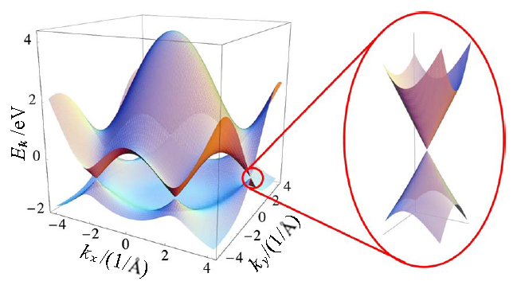

图1.1 石墨烯的能带结构**[24]**

Fig. 1.1 Band structure of graphene**[24]**

第2章 计算方法

本文主要利用密度泛函理论（DFT）计算获得体系的原子构型和能带结构，在此基础上，通过拟合，获得紧束缚（TB）近似的参数，然后利用TB近似获得体系的能带结构。密度泛函理论的计算结果比较准确，而TB近似的结果更加直观。本章将介绍这两种方法。

2.1密度泛函理论

密度泛函理论是研究多电子体系的一种有效方法，它最终将多电子方程转变成了单电子方程，其基础是Hohenberg-Kohn定理（HK定理）**[121]**，它包括两条基本定理。定理1的内容是：对于一个多电子体系，在基态非简并的情况下，基态的电子密度*n*(***r***)是其外势场*V*(***r***)的唯一函数，反过来，*V*(***r***)也是*n*(***r***)的唯一函数（除了一个不重要的常数）。

由于基态非简并，所以在外势场*V*(***r***)确定的情况下，其基态波函数是唯一确定的，从而*n*(***r***)是唯一确定的，所以这个定理的关键是证明一个*n*(***r***)一定对应一个*V*(***r***)。体系的哈密顿算符如式(2–1)所示：

 (2–1)

式中：是动能算符；是电子间的库仑相互作用势能算符；是外势场。假设当外势场为时，体系的非简并基态波函数为，电子密度为；当外势场为时，体系的非简并基态波函数为，电子密度为。现在只需证明当不等于常数时，必然导致。

……

第3章 二维材料狄拉克锥电子结构形成的  
“对耦合”机制

石墨烯和硅烯都具有DC的能带结构，但是碳硅原子交替分布的碳硅烯h-SiC，其原子构型如图3.1（a）所示，由于其两个子晶格原子的不对称性而导致它的能带结构具有带隙**[26]**。但是如果改变碳硅原子的排布方式，是否能够得到具有DC能带结构的二维材料呢？为此，研究对h-SiC重新定义晶格矢量得到如图3.1（b）的矩形超胞，该超胞含有4个碳原子和4个硅原子，一共8个原子。以该超胞为基础，不改变碳硅原子的个数，只交换碳硅原子的位置，得到了包括h-SiC在内的10种原子构型，然后采用第一原理进行几何优化，优化时的初始构型采用了各种可能的褶皱形式，发现其中有两种结构t1-SiC和t2-SiC具有DC的能带结构。本工作进一步采用TB近似分析了t1-SiC的能带结构，并提出了“对耦合”机制来解释其DC能带结构的成因。除了h-SiC，t1-SiC和t2-SiC之外，其余7种结构命名为SiC-*n*（*n* = 1～7），它们的原子构型和能带结构等信息见附录F.1。

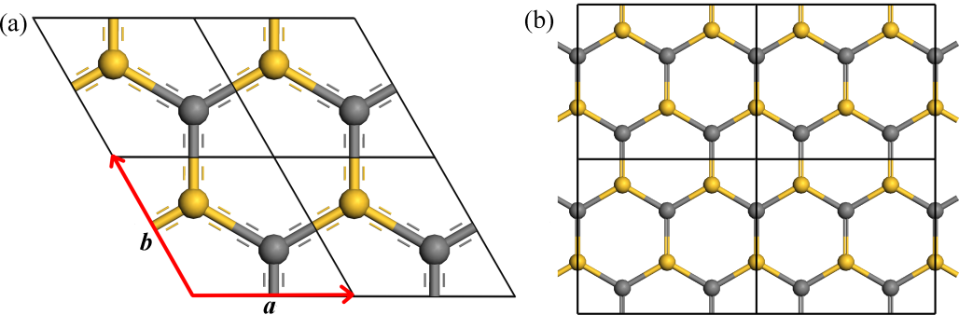

图3.1 h-SiC的原子构型

Fig. 3.1 Atom structure of h-SiC

(a)原胞；(b)超胞

图中黄色的小球代表硅原子，灰色的小球代表碳原子

3.1计算方法

除非特殊说明，本章中的计算采用如下的计算方法：利用密度泛函（DFT）通过优化获得体系的原子构型，并计算相应的电子结构。DFT计算使用的是“CASTEP”软件**[156]**。交换关联能泛函用的是广义梯度近似（GGA）下的PBE泛函。

……

h-SiC、t1-SiC 和t2-SiC的晶格参数和结合能见表3.1。为了对比，也计算了石墨烯和硅烯的相应参数，列在表3.1中。

表3.1 h-SiC、t1-SiC、t2-SiC、石墨烯和硅烯的结构参数和能量

Table 3.1 Structure parameters and energies of h-SiC, t1-SiC, t2-SiC, graphene and silicene

|  |  |  |  |  |  |  |  |  |
| --- | --- | --- | --- | --- | --- | --- | --- | --- |
| 种类 | *a* /nm | *b* /nm | 晶格矢量 夹角/(°) | 键长/nm | | | 结合能/eV | 相对结合能/eV |
| C—C | Si—Si | C—Si |
| h-SiC | 3.084 | 3.084 | 120 |  |  | 1.780 | 7.076 | 0.054 |
| t1-SiC | 3.109 | 5.541 | 90 | 1.444 | 2.241 | 1.811 | 6.745 | −0.277 |
| t2-SiC | 6.299 | 5.409 | 90 | 1.436 | 2.248 | 1.813a | 6.763 | −0.259 |
| 1.806b |
| 石墨烯 | 2.461 | 2.461 | 120 | 1.421 |  |  | 9.259 |  |
| 硅烯 | 3.865 | 3.865 | 120 |  | 2.276 |  | 4.784 |  |

注：上标a为t2-SiC中大致沿竖直方向的那个碳硅键；上标b为t2-SiC中大致沿水平方向的那个碳硅键。

……

3.8小结

在本章中，我们将t1-SiC的DC形成过程概念上分成三步：

（1）最近邻的C—C耦合和Si—Si耦合产生4个能态：碳碳成键态C—Cb、硅硅成键态Si—Sib、碳碳反键态C—Cab和硅硅反键态Si—Siab，它们对应4条平的能带，其值分别是、、和。

（2）Si—Sib和C—Cb之间的耦合使这2个能态对应的能带更加分离，C—Cab和Si—Siab之间的耦合也使其对应的能带更加分离。

……

第7章 结论

本文利用DFT和TB近似研究了t1-SiC、α-石墨炔、g-SiC3和Ag2C64种二维材料及其相似材料和衍生物的DC能带结构，并分别提出了“对耦合”机制、“三耦合”机制、“环耦合”机制和“p-d耦合”机制来解释这4种二维材料的能带结构具有DC的原因。具体方法是：利用DFT计算能带结构，计算结果通过拟合，获得TB近似需要的相关参数，进而获得TB的能带结构；再利用TB近似，通过“分步耦合”的方法，分析能带结构的形成过程，进而发现相关机制来解释能带结构具有DC的原因。

以上四种机制中每一种机制都是用来解释一种二维材料DC能带结构的成因，原则上不具有普遍性，但是这四种机制又具有相同的特征。它们都采用了“分组耦合”的方法来解释能带结构的形成过程。

1. 根据材料原子构型的特性，把原子分成几部分，先考虑每部分各自的耦合；对于t1-SiC，先分别考虑C—C原子对和Si—Si原子对的耦合；对于α-石墨炔，把原子分成碳链上的原子和顶点处的原子，先考虑碳链上原子的耦合，顶点处的2个原子互不相邻，它们之间没有耦合。

(2) 根据新耦合得到的态对应的布洛赫函数重新进行分组，只考虑每组内部各自的耦合。结果形成2条简并或至少有1个点简并的能带，这2条能带来自于不同组的耦合。

参考文献

[1] Novoselov K S, Geim A K, Morozov S V, et al. Electric field effect in atomically thin carbon films[J]. Science, 2004, 306(5696): 666-669.

[2] Baughman R H, Eckhardt H, Kertesz M. Structure‐property predictions for new planar forms of carbon: layered phases containing sp2 and sp atoms[J]. The Journal of Chemical Physics, 1987, 87(11): 6687-6699.

[3] Li G, Li Y, Liu H, et al. Architecture of graphdiyne nanoscale films[J]. Chemical Communications, 2010, 46(19): 3256-3258.

[4] Malko D, Neiss C, Viñes F, et al. Competition for graphene: graphynes with direction-dependent Dirac cones[J]. Physical Review Letters, 2012, 108(8): 086804.

[5] Qian X, Liu H, Huang C, et al. Self-catalyzed growth of large-area nanofilms of two-dimensional carbon[J]. Scientific Reports, 2015, 5: 7756.

[6] Cahangirov S, Topsakal M, Aktürk E, et al. Two- and one-dimensional honeycomb structures of silicon and germanium[J]. Physical Review Letters, 2009, 102(23): 236804.

附录

略

致谢

略

攻读博士期间发表的论文

[1] **XX Qin**, XX Liu, XX Li，et al. Origin of Dirac cones in SiC silagraphene: A combined density functional and tight-binding study[J]. **The Journal of Physical Chemistry Letters**, 2015, 6(8): 1333−1339. （SCI, IF = 8.539）（对应论文第三章）

攻读博士期间获奖与专利

略

作者简介

略